滇池学院理工学院
实验报告

课程名称 算法设计与分析
课程性质 实验课
实验名称 蛮力实验
实验时间 2026 年 5 月 22 日 第 34 节
年级 2024 专业班级 计算机科学与技术1班
姓名 唐明强 学 号 20242122002

评分

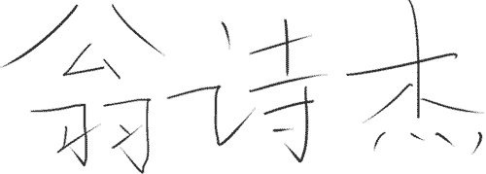

教师签名

- 实验目的
1.理解蛮力法的设计思想：将问题的所有可能情况逐一枚举并验证，从而找到满足条件的解，体会"穷举"策略的普适性与局限性。
2.掌握蛮力法在查找问题中的应用，实现顺序查找算法，并分析其时间复杂度；理解串匹配问题的蛮力解法（朴素模式匹配），了解KMP算法相对于蛮力法的改进思路。
3.掌握蛮力法在排序问题中的应用，实现选择排序与起泡排序，分析两者的时间复杂度与稳定性，比较其异同。
4.了解蛮力法在图问题中的应用，理解哈密顿回路问题与旅行商问题（TSP）的蛮力求解思路，认识组合爆炸现象，体会蛮力法在此类问题上的效率瓶颈。
5.了解蛮力法在几何问题中的应用，理解最近对问题与凸包问题的蛮力解法及其时间复杂度。
6.通过实验任务（任务分配问题），综合运用蛮力法解决实际枚举优化问题，进一步加深对穷举策略的理解，并培养从蛮力解法出发寻求更优算法的思维习惯。

二、知识点

5.1概述53
5.1.1蛮力法的设计思想53
5.1.2一个简单的例子: 百元买百鸡问题54
5.2查找问题中的蛮力法54
5.2.1顺序查找54
5.2.2串匹配问题56
5.3排序问题中的蛮力法61
5.3.1选择排序61
5.3.2起泡排序62
5.4图问题中的蛮力法63
5.4.1哈密顿回路问题63
5.4.2TSP问题64
5.5几何问题中的蛮力法65
5.5.1最近对问题65
5.5.2凸包问题66
5.6拓展与演练68
5.6.1KMP算法中next值的计算68
5.6.20/1背包问题69
实验5任务分配问题70

三、实验内容
题目1：生成n=3、5的全排列
问题描述
全排列是蛮力法枚举策略的基础工具。给定集合({1,2,……，n})，生成其所有(n!)种排列，并按字典序依次输出。

题目2：实现教材P.70中“任务分配问题”的实验内容
问题描述：
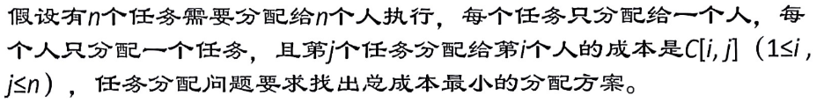

四、实验结果与分析
题目一：
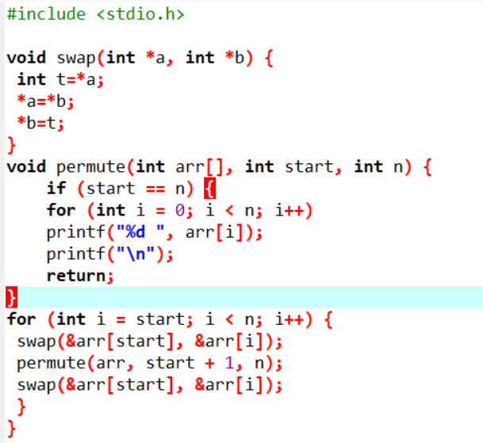
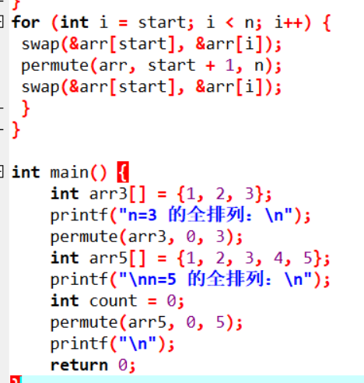
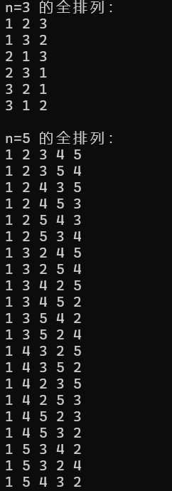
结果分析：当n=3时输出6行，每种排列都有，没有重复，当n=5时，输出120行，计算机瞬间完成。
题目二：
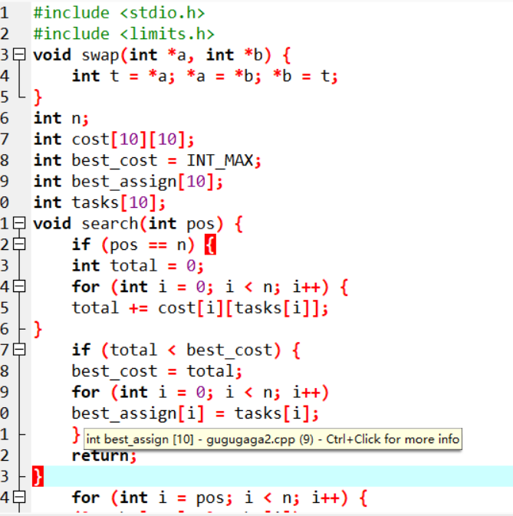
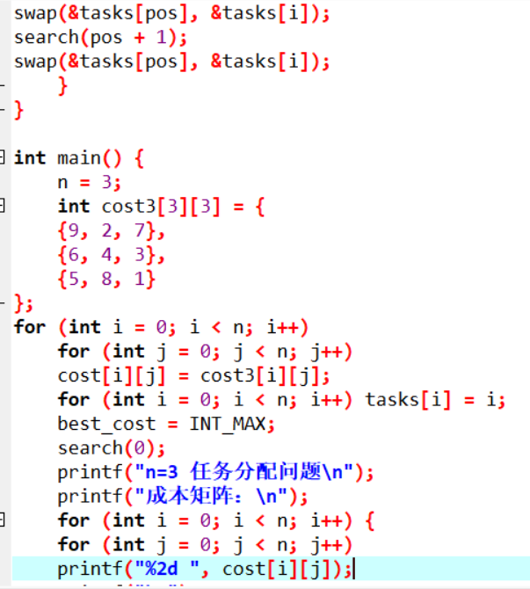
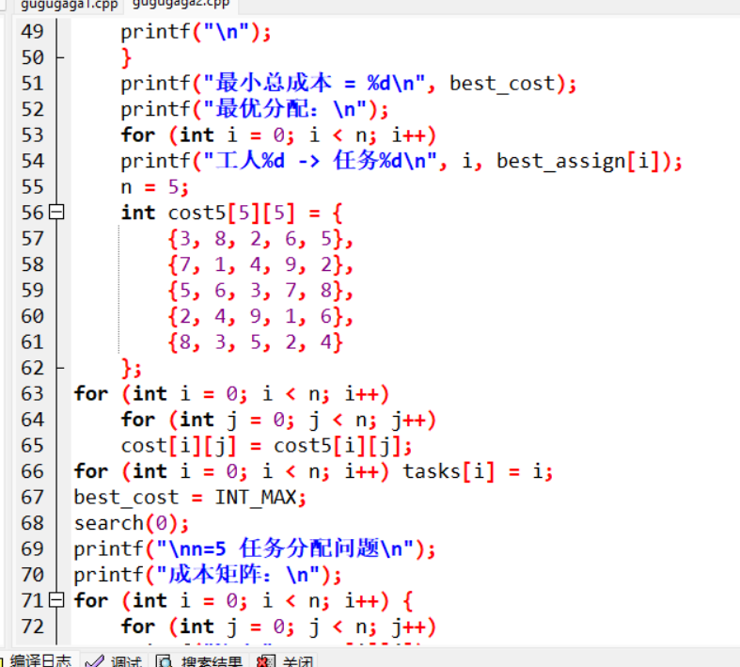
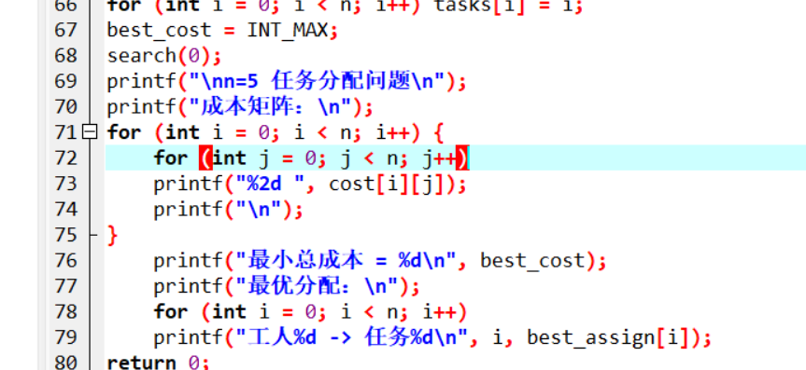
运行结果：
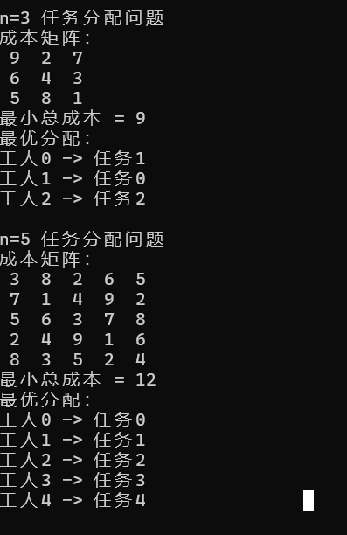
结果分析：n=3：共有 3! = 6 种分配，程序会计算每种的总成本，找到最小的那个（上面例子中最小是6）。n=5：共有 120 种分配，计算机还是很快算完（几毫秒）。如果n=10：10! = 362万种，稍慢但也能接受（几秒）。

